TECHNICAL REMARKS

Author Nick Sherstiuk

19.05.2019

Projekt jest stworzony w takim powiązaniu: JSP + JDBC + Glassfish + MySQL

Żeby podłączyć serwera Glassfish jest potrzebne stworzenie MySQL Poolu i resursu JDBC

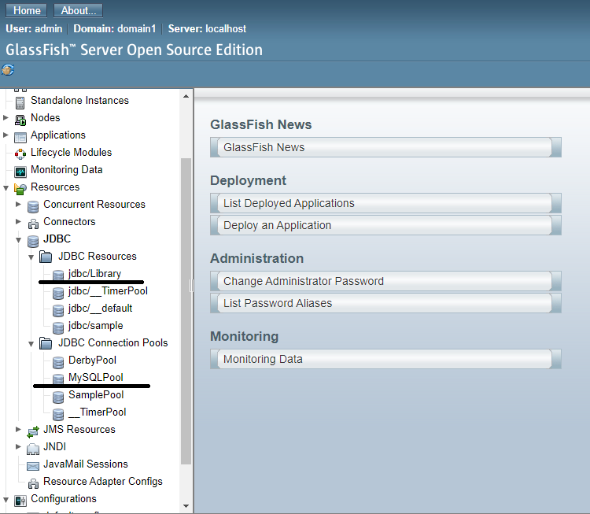

A MySQLPool potrzebuje wpisania właściwości w Aditional Properties.

To wszystko musi być podłączone w web.xml

W archiwu dołączam dump plik z bibloteką MySql.

The project is created in this combination: JSP + JDBC + Glassfish + MySQL

To connect Glassfish server to MySQl you need to create a MySQL Pool and JDBC resource 

And MySQLPool needs to enter properties in Additional Properties.

It should all be linked in the web.xml

I include a dump file with the MySQL library in the archive.